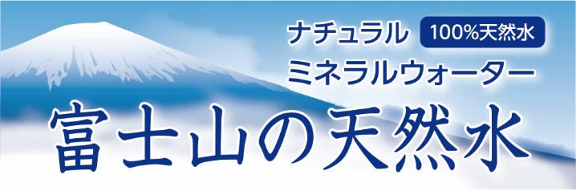

**2023年夏季休業のお知らせ**

**日頃より弊社の富士山の天然水をご愛飲頂き誠にありがとうございます。　　　　　夏季の営業案内をお知らせいたします。**

**電話受付、ボトル配達共に**

**8月13（日）～８月１５日（火）を休業とさせていただきます。**

**尚、８月１1日金曜日は祝日ですが電話受付は休み、配達は実施いたします。**



**※お水のご注文は前営業日、午前中までにお願い致します。配達の都合上、指定曜日以外の配達はお受けできません。予めご了承ください。**

**混雑が予想されるため、ご注文及び、お問い合わせはお早めにお願いします。**

**大変ご迷惑をおかけいたしますが、何卒よろしくお願い申し上げます。**

**お問合せ　受付時間　平日　９：００～１８：００**

**（株）桜ケ丘流通ウォーター事業部**

**大和本社　０１２０－５７７－５５６**

**富士(営)　０１２０－６９２－２５２**